 | Министерство науки и высшего образования Российской Федерации  Федеральное государственное бюджетное образовательное учреждение  высшего образования  «Московский государственный технический университет  имени Н.Э. Баумана  (национальный исследовательский университет)»  (МГТУ им. Н.Э. Баумана)

ФАКУЛЬТЕТ ________Информатика и системы управления___________________________

КАФЕДРА ______Программное обеспечение ЭВМ и информационные технологии________

Лабораторная работа № 5

Тема Построение и программная реализация алгоритмов численного интегрирования

Студент Серова М. Н.

Группа ИУ7-45Б

Оценка (баллы) ________

Преподаватель Градов В. М.

Москва,
2021 г.
Цель работы. Получение навыков построения алгоритма вычисления двукратного интеграла с использованием квадратурных формул Гаусса и Симпсона.
Задание
Построить алгоритм и программу для вычисления двукратного интеграла при фиксированном значении параметра
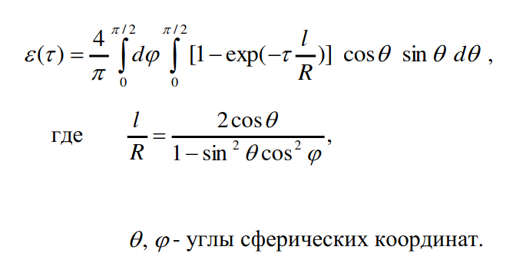
Применить метод последовательного интегрирования. По одному направлению использовать формулу Гаусса, а по другому — формулу Симпсона.
Результаты
- Описать алгоритм вычисления n корней полинома Лежандра n-ой степени P_{n}(x) при реализации формулы Гаусса.
Для вычисления корней полинома я использовала метод касательных, суть которого заключается в следующем:
  - Цикл идет от левого конца интервала до правого с некоторым шагом h до тех пор, пока левый конец не совпадет с правым
  - Вычисляется текущее значение конца элементарного интервала
  - Проверяется существование значений функции и первой производной в концах текущего интервала, если их не существует, переходим к следующему интервалу
  - Если произведение значения функции в концах интервала положительно, то элементарный интервал не содержит корней функции, переходим к следующему
  - Определяем конец отрезка, от которого идут касательные:
    - Если в начале интервала не существует второй производной, а в конце существует, то проводим касательную из конца отрезка
    - Если наоборот, проводим из начала
    - Если не существует обеих вторых производных, переходим к следующему интервалу.
    - Если обе вторые производные существуют, выбираем тот конец интервала, в котором произведение функции на её вторую производную положительно
  - Вычисляем первое приближение как разность точки начала проведения касательной и частного от деления значения функции в этой точке на производную
  - Если происходит деление на ноль, переходим к следующему интервалу
  - Если касательная вышла за пределы элементарного интервала, ведем касательную из другого конца интервала
  - Вычисляем приближения корня отрезка до тех пор, пока разность точки проведения касательной и приближенного значения больше точности или пока не произойдет ошибка (деление на ноль или несуществующие значения функции производной/функции в точке)
  - Если не произошло ошибки, приближенное значение не вышло за границы элементарного интервала и не совпало с предыдущим, сохраняем полученный корень
- Изучим разброс значений eps в зависимости от количества узлов сетки по каждому направлению для =12
  - Значение узлов сетки для формулы Гаусса варьируется в интервале [2, 10] с шагом 1, для формулы Симпсона — в интервале [2, 20] с шагом 1:
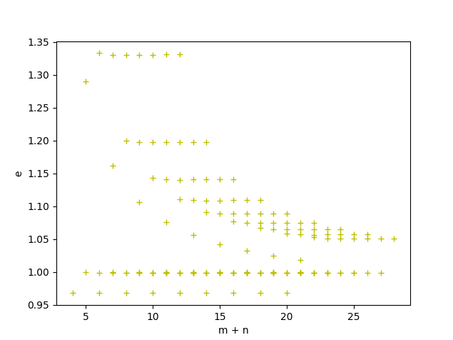
Заметна большая погрешность вычислений, учитывая превышение полученным значением максимальной величины — единицы.
  - Значение узлов сетки для формулы Гаусса варьируется в интервале [2, 10] с шагом 1, для формулы Симпсона — в интервале [1, 20] с шагом 2:
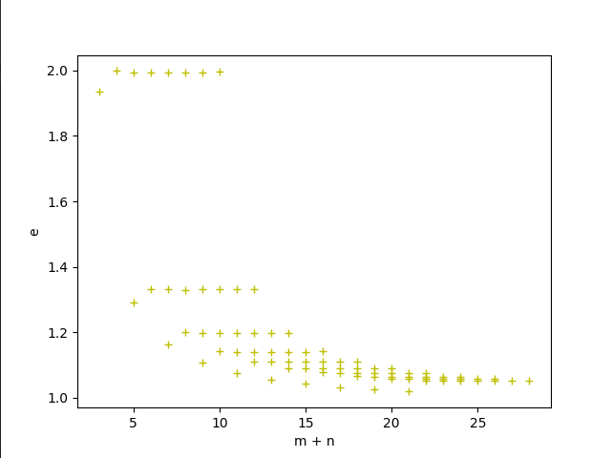
При нечетных значениях количества узлов сетки для формулы Гаусса полученные значения не попадают в необходимый интервал [0, 1), что говорит о некорректности полученных значений.
  - Значение узлов сетки для формулы Гаусса варьируется в интервале [2, 10] с шагом 1, для формулы Симпсона — в интервале [2, 20] с шагом 2:
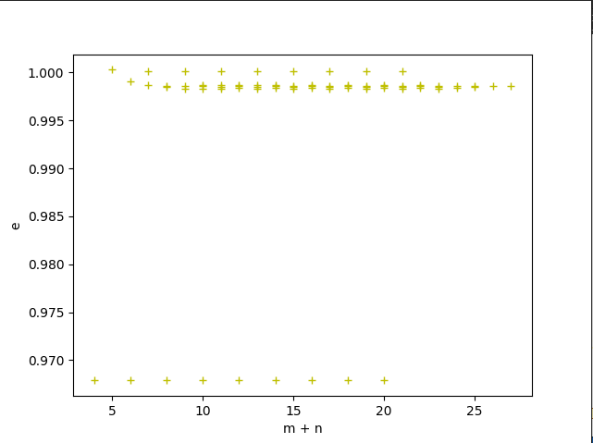
При четных значениях количества узлов для формулы Симпсона достигается искомая точность вычислений — различия полученных значений отличаются не более чем на 0.04.
- Построить график зависимости в диапазоне изменения = 0.05-10
Исследуемое количество узлов: N = 6, M = 16
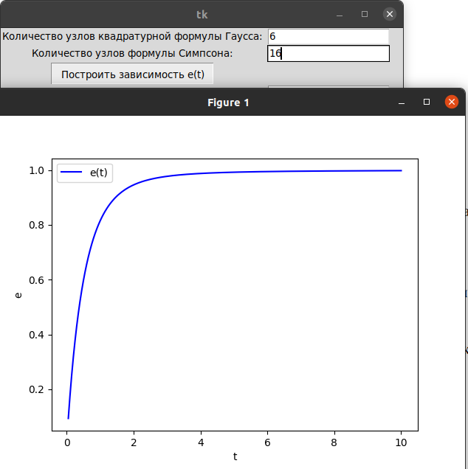
Код программы
Код программы представлен на листинге 1
Листинг 1. main.py
import numpy as np
from tkinter import *
from tkinter import ttk
import tkinter.messagebox as box
import matplotlib.pyplot as plt
from matplotlib.figure import Figure
from math import sin, cos, pi, exp

def f(teta, fi, tau): #Интегрируемая функция
return (1 - exp(-tau * (2 * cos(teta)) / (1 - sin(teta) ** 2 * cos(fi) ** 2))) * cos(teta) * sin(teta)

def make_same_dimensions(p, n): #Преобразование полиномов к одной степени для дальнейших вычислений
m = np.zeros(n - len(np.atleast_1d(p)))
p = np.hstack((m, p))
return p

def mul_x(p): #Умножение полинома на x
p = np.hstack((p, [0]))
return p

def get_Legandre_coeffs(n): #Получение коэффициентов полинома Лежандра
p_prev_1 = np.array([1])
if (n >= 1):
p = np.array([1, 0])
else:
p = p_prev_1
for m in range (2, n + 1):
p_prev_2 = p_prev_1
p_prev_1 = p
p_mul_1 = mul_x(p_prev_1)
p_prev_2 = make_same_dimensions(p_prev_2, len(np.atleast_1d(p_mul_1)))
p = 1 / m * ((2 * m - 1) * p_mul_1 - (m - 1) * p_prev_2)

return p

def polynom(coeffs, x): #Получение значения полинома в точке
try:
y = 0
l = np.flip(coeffs)
for i in range(len(np.atleast_1d(coeffs))):
y += l[i] * x ** i
return str(y)
except BaseException:
return 'error'

def poly_point(coeffs, x): #Первая производная полинома
try:
y = (float(polynom(coeffs, x + 1e-5)) - float(polynom(coeffs, x))) / 1e-5
return str(y)
except ZeroDivisionError:
return 'error'

def poly_p2(coeffs, x): #Вторая производная полинома
try:
y = (float(poly_point(coeffs, x + 1e-5)) - float(poly_point(coeffs, x))) / 1e-5
return str(y)
except ZeroDivisionError:
return 'error'

def tangent_clarification(coeffs): #Функция, вычисляющая корни полинома методом касательных
roots = [] #Список корней уравнения
a = -1
b = 1
h = (b - a) / 100
eps = 1e-8
curr = a + h #Конец текущего элементарного интервала
i=0
err = 0
while(a < b):
err = 0
if curr > b:
curr = b
i = 0
if polynom(coeffs, a) == 'error' or poly_point(coeffs, a) == 'error' or polynom(coeffs, curr) == 'error' or poly_point(coeffs, curr) == 'error': #Проверка существования производных
a = curr
curr += h
continue
if float(polynom(coeffs, a)) * float(polynom(coeffs, curr)) > 0: #Проверка наличия корня на отрезке
a = curr
curr += h
continue
if poly_p2(coeffs, a) == 'error' and poly_p2(coeffs, curr) != 'error': #Определение конца отрезка, от которого будут идти касательные
x = curr
elif poly_p2(coeffs, a) != 'error' and poly_p2(coeffs, curr) == 'error':
x = a
elif poly_p2(coeffs, a) == 'error' and poly_p2(coeffs, curr) == 'error':
a = curr
curr += h
continue
else:
if float(polynom(coeffs, a)) * float(poly_p2(coeffs, a)) > 0:
x = a
else:
x = curr
try:
xn = x - (float(polynom(coeffs, x)) / float(poly_point(coeffs, x))) #Вычисление первого приближения
except ZeroDivisionError:
a = curr
curr += h
continue
if xn > curr or xn < a: #Условие выхода касательной за пределы элементарного интервала
if x == curr:
x = a
else:
x = curr
xn = x - (float(polynom(coeffs, x)) / float(poly_point(coeffs, x)))
while(abs(x - xn) > eps): #Вычисление корня
if polynom(coeffs, x) == 'error' or poly_point(coeffs, x) == 'error':
err = 3
break
if i > 200:
err = 2
break
i += 1
x = xn
try:
xn = x - (float(polynom(coeffs, x)) / float(poly_point(coeffs, x)))
except ZeroDivisionError:
err = 4
break
if xn > curr or xn < a:
err = 1
if err != 0:
continue
if len(roots) != 0:
if (xn - roots[-1]) < 1e-5:
a = curr
curr += h
continue
else:
roots.append(xn) #Добавление корня
a = curr
curr += h
else:
roots.append(xn) #Добавление корня
a = curr
curr += h
return roots

def get_roots(p, n, a, b): #Получение коэффициентов A и корней полинома Лежандра
p = tangent_clarification(p)
p = np.sort(p)
mat = np.zeros((n, n))
for i in range(n):
for j in range(n):
mat[i][j] = p[j] ** i
res = np.zeros(n)
for k in range(n):
res[k] = 2 / (k + 1) if k % 2 == 0 else 0
coeffs = np.linalg.solve(mat, res)
for i in range (len(np.atleast_1d(p))):
p[i] = (b + a) / 2 + (b - a) / 2 * p[i]
return coeffs, p

def F(coeffs, teta, fi, a, b, tau, n): #Первый интеграл (формулой Гаусса)
res = 0
for i in range(n):
ff = f(teta[i], fi, tau)
res += coeffs[i] * ff
res *= (b - a) / 2
return res

def Sympson(m, a, b, coeffs, teta, tau, n): #Вычисление второго интеграла формулой Симпсона
h = (b - a) / m
prom = 0
j = 0
while j < m/2:
fi1 = a + 2 * j * h
fi2 = a + (2 * j + 1) * h
fi3 = a + (2 * j + 2) * h
F1 = F(coeffs, teta, fi1, a, b, tau, n)
F2 = F(coeffs, teta, fi2, a, b, tau, n)
F3 = F(coeffs, teta, fi3, a, b, tau, n)
tmp = (F1 + 4 * F2 + F3)
prom += (F1 + 4 * F2 + F3)
j += 1
prom *= 4 / pi * h / 3
return prom

def integrate(m, n, tau):
p = get_Legandre_coeffs(n)
coeffs, teta = get_roots(p, n, 0, pi / 2)
return Sympson(m, 0, pi / 2, coeffs, teta, tau, n)

def start():
try:
n = int(n_entry.get())
m = int(m_entry.get())
except ValueError:
box.showerror("Ошибка", "Количество узлов должно быть целым числом")
return
tau = []
t = 0.05
while (t < 10 + 1e-8):
tau.append(t)
t += 0.05
tau = np.array(tau)
eps = []
for i in range(len(tau)):
eps.append(integrate(m, n, tau[i]))
eps = np.array(eps)
plt.plot(tau, eps, color='b', label = "e(t)")
plt.xlabel("t")
plt.ylabel("e")
plt.legend(loc = 'best')
plt.show()

def estimate():
try:
tau = float(tau_entry.get())
except ValueError:
box.showerror("Ошибка", "Значение аргумента должно быть вещественным числом")
return
if (tau <= 0):
box.showerror("Ошибка", "Оптическая плотность не может быть неположительным числом")
return
for n in range(2, 10):
for m in range(2, 20, 2):
eps = integrate(m, n, tau)
plt.plot(m + n, eps, '+', color='y')
plt.xlabel("m + n")
plt.ylabel("e")
plt.show()

if __name__ == '__main__':
Window = Tk()
n_label = Label(Window, text="Количество узлов квадратурной формулы Гаусса:")
n_label.grid(row = 0, column = 0, columnspan=2)
n_entry = Entry(Window)
n_entry.grid(row = 0, column=2)
m_label = Label(Window, text="Количество узлов формулы Симпсона:")
m_label.grid(row = 1, column = 0, columnspan=2)
m_entry = Entry(Window)
m_entry.grid(row = 1, column=2)
start_btn = Button(Window, text="Построить зависимость e(t)", command=start)
start_btn.grid(row = 2, column=1)
tau_label = Label(Window, text="Значение аргумента для оценки погрешности: ")
tau_label.grid(row = 3, column = 0, columnspan=2)
tau_entry = Entry(Window)
tau_entry.grid(row = 3, column=2)
estimate_btn = Button(Window, text="Оценить погрешность значения e(t) в зависимости от количества узлов: ", command=estimate)
estimate_btn.grid(row = 4, column=1, columnspan=3)

Window.mainloop()

Вопросы при защите лабораторной работы.
- В каких ситуациях теоретический порядок квадратурных формул численного интегрирования не достигается?
Теоретический порядок квадратурных формул численного интегрирования не достигается, если подынтегральная функция не имеет на отрезке интегрирования производных, степень которых соответствует количеству узлов на элементарном отрезке и количеству узлов + 1.
- Построить формулу Гаусса численного интегрирования при одном узле.
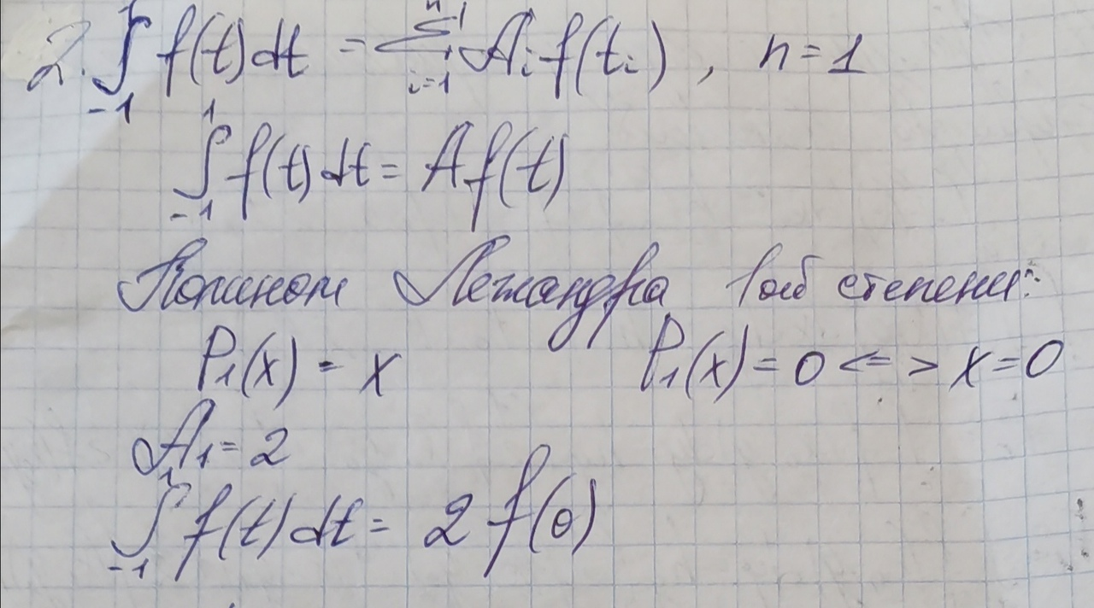
- Построить формулу Гаусса численного интегрирования при двух узлах.
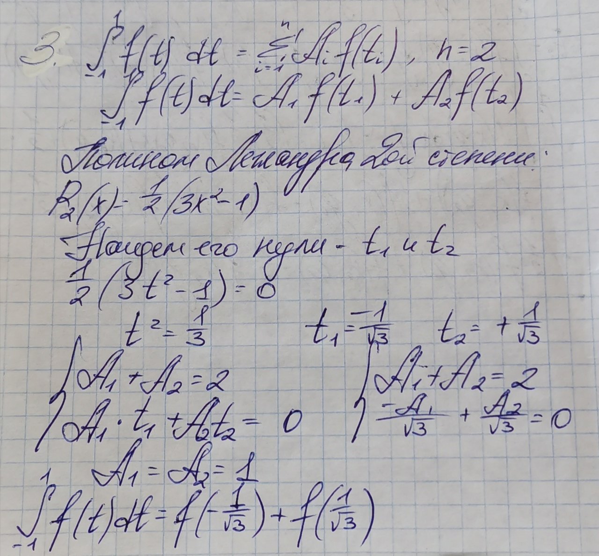
- Получить обобщенную кубаторную формулу, аналогичную (6.6) из лекции №6, для вычисления двойного интеграла методом последовательного интегрирования на основе формулы трапеций с тремя узлами по каждому направлению.


